Colegiul National de "Informatică", Piatra Neamț

PROIECT PENTRU OBŢINEREA ATESTĂRII PROFESIONALE ÎN INFORMATICĂ

Profesor coordonator: Elev: **Vlad Alexandru Stefan**

## Podbereschi Maria Clasa a-XII-a E

**Costrachevici Elena**

# PIATRA-NEAMȚ

Mai, 2013

# TITLUL LUCRĂRII:

***Inovatii Auto***

**Cuprins**

1. Introducere
2. HTML si HTML5
3. Macromedia Dreamweaver
4. Macromedia Flash
5. Despre web Design
6. Cerinte hardware si software
7. Structura si continutul proiectului
8. Cod sursă
9. Bibliografie
10. **Introducere**

Lucrarea de fata are ca tema prezentarea unui Salon Auto . Din meniul principal putem alege :

Home

BMW

Audi

Mercedes

Ferarri

Lamborghini

Masini noi

Noutati

Aplicatia a fost realizata in cea mai mare parte in limbajul HTML, prin programare direct in cod sursa (scrierea liniilor de comanda).

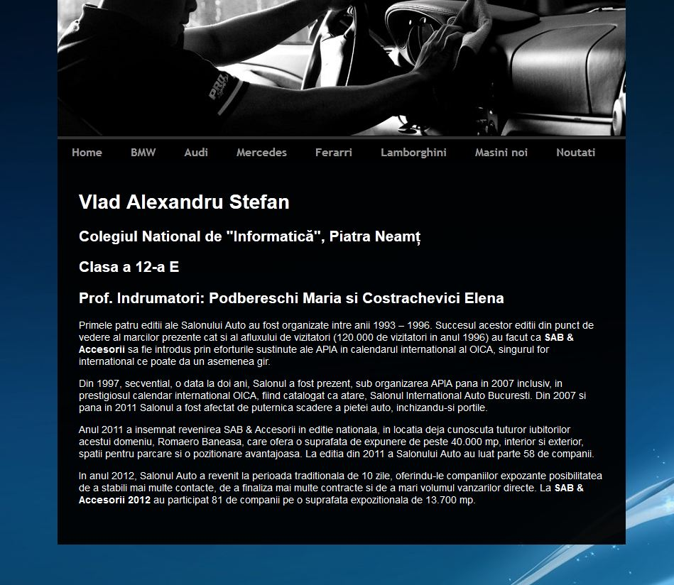

**2. HTML si HTML5**

Pana in anul 1990 accesarea informatiilor de pe **INTERNET** era foarte dificila si reteaua nu era folosita decat de un numar restrans de persoane, in general oameni de stiinta.

Fizicianul Tim Berners-Lee a devenit celebru deoarece a inventat ‘**link**’-**urile hypertext**.Aceasta idee a dus la dezvoltarea unui limbaj simplu care s-a impus pe piata mondiala.Acest limbaj a fost numit **Hypertext MarkupLanguage**, prescurtat, **HTML.**

Dar ce este de fapt limbajul HTML **? HTML-**ul este un set de conventii pentru marcarea portiunilor de document astfel incat fiecare portiune sa apara cu format distinct atunci cand documentul este accesat de un program de analiza sintactica (parser). HTML este limbajul de marcare ce stabileste aspectul documentelor **WWW**, iar prin intermediul browserelor se poate vedea documentul gata formatat.

**HTML** este de fapt un subset al standardului **SGML** (Standard Generalized Markup Language) si include capacitati care permit autorilor sa insereze hiperlegaturi care afiseaza alte documente HTML cand se executa clic pe ele.

Notiunea de hypertext inseamna *text pastrat in format electronic cu link-uri intre pagini.*

Pana in 1993, in jur de 100 de calculatoare erau echipate pentru a gazdui pagini HTML;aceste pagini interconectate au fost denumite <**WORLD WIDE WEB**>

Nu mult dupa aceea au inceput sa fie scrise primele ***browsere Web*** cu ajutorul carora puteau fi vizualizate pagini web care contineau text si imagini.

In functie de versiunea HTML folosita, paginile WEB sunt grupate in trei generatii:

* paginile din prima generatie, care foloseau versiunea 1.0, in care se edita text si 1-2 imagini.
* paginile din a doua generatie, proiectate cu HTML 2.0, care puteau contine si un fundal, permiteau aranjarea datelor in tabele si posibilitatea de a comanda un produs prin intermediul Internetului.
* paginile din a treia generatie care pot contine culori diferite, secvente animate, sunete, etc.

In prezent a aparut a patra versiune a limbajului HTML.

Documentele HTML sunt exclusiv de tip text (ASCII); ele pot fi editate direct, prin comenzi specifice sistemului de operare folosit. In WINDOWS, se poate utiliza *NOTEPAD*,*WORDPAD* sau orice alt editor de texte.

Vizualizarea acestor documente se face cu ajutorul unor aplicatii speciale, numite ***BROWSER-e,*** care nu depind de tipul sistemului de calcul folosit, ceea ce permite independenta fisierelor de tip HTML fata de platforma de lucru.

Pentru descrierea documentelor WEB se utilizeaza anumite ***etichet*e** (***tag-uri***) specifice pentru fiecare element descris; acestea stabilesc structura si aspectul documentului final.

**Tag**-urile sunt recunoscute de browser-e care stabilesc apoi modul de formatare a documentului. Pentru delimitarea (separarea ) tag-urilor se folosesc delimitatorii “**<**” si “**>**” care incadreaza fiecare eticheta.

Forma generala: **<tag>** pentru a marca inceputul unui tag si **</tag>** pentru a marca sfarsitul unui tag.

In HTML nu se face distinctie intre majuscule si minuscule;

Unele elemente HTML admit atribute care specifica informatii suplimentare despre continutul elementului. Atributele elementului se precizeaza in cadrul etichetei de inceput si se aplica doar elementului curent.

Ex. Daca se doreste includerea unei imagini in document, se va specifica drept atribut adresa fisierului care contine imaginea si eventual alte informatii despre felul in care se va face includerea.

Avantajul major al unui browser este acela ca poate suporta si alte limbaje, ca Java sau Basic, ce completeaza utilitatea limbajului HTML.

HTML5 este un limbaj pentru structurarea și prezentarea conținutului pentru World Wide Web, o tehnologie nucleu pentru Internet propusă inițial pentru software-ul Opera.

Este a cincea revizuire a standardului HTML (creat în 1990 și standardizat ca HTML4 din 1997) și din octombrie 2011 este în curs de dezvoltare. Obiectivele sale principale au fost acelea de a îmbunătăți limbajul cu un suport pentru cele mai recente apariții multimedia în același timp menținândul ușor de citit de oameni și bine înteles de computere și device-uri (browsere web, parsere, etc.). HTML5 își propune să însumeze nu numai HTML4, dar și XHTML1 și DOM2HTML (îndeosebi JavaScript).

Urmărind predecesorii săi imediați HTML 4.01 și XHTML 1.1, HTML5 este un răspuns la observația că HTML și XHTML utilizate în comun pe World Wide Web sunt un amestec de caracteristici introduse de specificații diferite, împreuna cu acestea mai sunt și caracteristicile diferite aduse de software, de browsere, și multe erori de sintaxă în documnentele web existente. Astfle, HTML5 devine o încercare de a defini un singur limbaj de marcare (markup language) care poate fi scris în oricare dintre sintaxele HTML sau/și XHTML. Acesta include modele detaliate de prelucrare pentru a încuraja mai multe implementări interoperabile; extinde, îmbunătățește și raționalizează disponibilitățile pentru documentele web și introduce marcarea și aplicații API (application programming interfaces) pentru aplicații web complexe. Din aceste motive, HTML5 este un posibil candidat pentru aplicațiile de platforme mobile. Multe caracteristici ale HTML5 au fost create din considerarea că va trebui să devină capabil să ruleze pe dispozitive cum ar fi smart-phonurile sau tabletele.

În special, HTML5 aduce multe noi caracteristici sintactice. Acestea cuprind elemente ca <video>, <audio>, <header> și <canvas> elemente HTML, precum și integrarea conținutului SVG care a înlocuiește utilizarea tag-ului generic <object>. Aceste noutăți sunt proiectate pentru a facilita includerea și manipularea în web a conținuturilor multimedia și grafice fără a fi nevoie să se recurgă la proprietățile de plugin și API. Alte noi elemente ca <section>, <article>, <header>, și <nav> sunt proiectate să îmbunătățească conținutul semantic al documentelor. Noi atribute au fost introduse în același scop, în același timp unele elemente și atribute au fost îndepărtate. Unele elemente ca <a>, <cite> și <menu> au fost schimbate, redefinite și standardizate. API-urile și DOM-urile (document object model) sunt certitudini și sunt părți fundamentale în specificațiile HTML5. HTML5, de asemenea, definește in câteva detalii prelucrările necesare pentru documentele invalide, astfel încât sintaxa erorilor va fi tratată uniform de toate browserele cunoscute.

Istorie

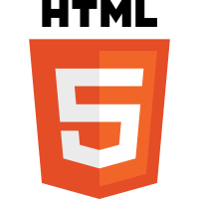Web Hypertext Application Technology Working Group (WHATWG) a început să lucreze la un nou standard în 2004, când Consorțiul World Wide Web era concentrat pe evoluțiile viitoare ale XHTML 2.0 și HTML 4.01 care nu au fost actualizate din anul 2000. În 2009 W3C a permis cartei XHTML 2.0 Working Group să expire, și a decis să nu o reînoiască. W3C și WHATWG lucrează în prezent împreună pentru dezvoltarea HTML5.

Chiar dacă HTML5 a fost bine cunoscut ani buni printre dezvoltatorii de web, el devine subiectul degneral de discuție în media în Aprilie 2010 după ce Steve Jobs, CEO la Apple Inc. atunci, a dat publicității o scrisoare cu titlul "Gânduri despre Flash" în care a concluzionat că Flash nu mai este necesar pentru a urmări filme și pentru a consuma orice tip de resursă web și asta datorită standardelor noi create și deschise în era mobilului, cum ar fi HTML5, care vor câștiga. Aceasta a strârnit o dezbatere în cercurile de web developeri unde unii sugerau că, atîta tip cât HTML5 va livra funcționalități solide, developerii vor trebui să ia în considerare varietatea suporturilor de browsere din diferite părți și standarde precum și alte diferențe funcționale între HTML5 și Flash.

W3C - procesul de standardizare

WHATWG a pornit lucrul la caietul de sarcini în iunie 2004 numit "Web Applications 1.0" Astfel în ianuarie 2011, caietul de specificații ca un Proiect de standarde era publicat la WHATWG și proiectul de lucru era publicat la W3C. Ian Hickson de la Google este editorul lui HTML5.

Caietul de sarcini a fost adoptat ca punct de pornire la dezvoltarea noului HTML de grupul de lucru de la W3C, Consorțiul World Wide Web, în 2007. Acest grup a publicat Primul Proiect Public de Lucru din caietul de sarcini în 22 ianuarie 2008. Caietul de sarcini este încă în lucru și se așteaptă să mai continue încă mulți ani deși părți din HTML5 sunt gata de a fi terminate și implementate în browsere înainte ca întregul caiet de sarcini să ajungă la final.

Conform orarului W3C, s-a estimat că HTML5 va ajunge o recomandare a W3C pe la sfârșitul anului 2010. Oricum, obiectivul de timp al Primului Proiect Public de Lucru a fost ratat cu 8 luni și Proiectul "Last Call and Candidate Recommendation" a fost așteptat să fie terminat în 2008, dar în ianuarie 2011 HTML5 încă este la stadiul de proiect de lucru în W3C.HTML5 a fost in Last Call la WHATWG din octombrie 2009.

Ian Hickson, editorul caietului de sarcini HTML5, se așteptă ca acesta să ajungă la stadiul de Candidate Recommendation în cursul anului 2012. Criteriul ca acest caiet de sarcini să ajungă Recomandare W3C este "două implementări 100% complete și interoperabile". Într-un interviu dat publicației TechRepublic, Hickson previzionează că acesta va mai dura până în 2022 sau chiar mai târziu. Oricum, multe părți din caietul de sarcinbi sunt stabile și pot fi implementate în produse.

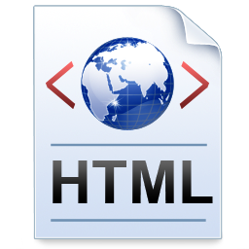 În Decembrie 2009, WHATWG a trecut la un model neversionat de dezvoltare pentru caietul de sarcini HTML5. W3C încă mai continuă cu publicarea unei versiuni momentane de caiet de sarcini HTML5.

Pe 14 februarie 2011, W3C a extins documentul HTML Working Group cu etape clare pentru HTML5. De la acest workgroup se așteapta în mai 2011 să avanseze HTML5 la nivel de "Last Call", o invitație pentru comunitățile din interiorul și din exteriorul W3C de a confirma soliditatea specificațiilor tehnice. Grupul se va concentra apoi pe adunarea de experiență de implementare. W3C este, de asemenea, în plin proces de dezvoltare a unui intreg set de teste pentru a realiza interoperabilitatea largă pentru întregul caiet de sarcini până în 2014 inclusiv, ceea ce acum este un obiectiv pentru atingerea stadiului de Recomandare.

Markup

HTML5 introduce un număr de noi elemente și atribute care reflectă utilizarea tipică a unui site modern. Unele dintre ele sunt semantic înlocuite cu utilizări comune de blocuri generice (<div>) și de elemente inline (<span>), de exemplu <nav> - block de navigatie în site -, <footer> - în mod normal se referă la partea de jos a unei pagini web sau la ultima linie de cod HTML - sau <audio> și <video> în loc de <object>.Unele elemente depreciate din HTML 4.01 au fost șterse, inclusiv nevinovatul element de prezentare <font> și <center>, al căror efect este realizat cu CSS (Cascading Style Sheets). Se pune astfel accent pe importanța DOM scripting (e.g. JavaScript) în comportamentul web.

Sintaxa HTML5 nu mai este bazată pe SGML în ciuda asemănării cu marcajele acestuia. Oricum a fost dezvoltată pentru compatibilitatea cu parserele comune de HTML mai vechi. Aceasta vine cu o nouă linie introductivă, arată ca tipurile de declarare SGML, <!DOCTYPE html>, care declanșează modurile standard de redare.Din 5 ianuarie 2009, HTML5 include de asemenea Web Forms 2.0, anteriorul caiet de sarcini WHATWG.

Noile API

În completarea marcajelor prezentate mai sus, HTML5 aduce scriptingul API (application programming interfaces). Interfața existentă document object model (DOM) este extinsă de fapt cu caracteristici noi, documentate. Sunt noi API-uri, cum ar fi:Elementul canvas pentru modul de desen 2D. A se vedea Canvas 2D API Specification 1.0 specification

Timed media playback - mod de redare media cronometrat

Offline storage database (offline web applications)

Editare de documente

Drag-and-drop

Mesagerie Cross-document

Managementul de istorie a browserului

MIME type și protocolul de manipulare a înregistrărilor

Microdata

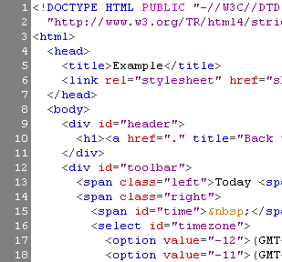 Nu toate aceste tehnologii sunt incluse în caietul de sarcini HTML5 - W3C, chiar dacă ele sunt incluse în caietul de sarcini WHATWG HTML. Unele din tehnologiile care nu sunt prezente nici în caietul de sarcini W3C nici în cel WHATWG, sunt următoarele de mai jos. W3C publică specificații separate pentru acestea.Geolocation

Web SQL Database, o bază de date SQL locală (nu mai este întreținută).

Baza de date API indexată, o rezervă de chei valorice ierarhice (odinioară WebSimpleDB).

Web Storage

File API, manipularea încărcării fișierelor.

Directories and System. Acest API este destinat să satisfacă utilizarea tehnologiei client-side-storage cazurile de utilizare care nu sunt deservite de o bază de date.

File Writer. Un API pentru scrierea de fișiere din aplicații web.

O neînțelegere des întâlnită este aceea că HTML5 nu ar livra animație în paginile web, ceea ce este total neadevărat. Fiecare dintre JavaScript sau CSS 3 sunt necesare pentru animarea de elemente HTML. Animația este de asemenea posibilă utilizând JavaScript și HTML4.

**3. Macromedia Dreamweaver**

Macromedia Dreamweaver este o unealtă destinată creatorilor de pagini web. Dreamweaver a fost creat de Macromedia (acum Adobe Systems) şi momentan a ajuns la versiunea 9. Primele versiuni ale produsului serveau doar ca simple editoare HTML de tipul WYSIWYG dar în versiunile recente au fost implementate funcţii de editare avansate şi support pentru alte tehnologii web cum ar fi CSS, JavaScript etc.

Dreamweaver s-a bucurat de un larg succes încă de la sfârşitul anilor '90 şi momentan deţine aproximativ 80% din piaţa editoarelor HTML. Produsul poate fi rulat pe variate platforme software: Mac, Windows, dar suportă în acelaşi timp şi platforme UNIX cu ajutorul unor emulatoare software, cum ar fi Wine.

Ca orice alt editor WYSIWYG, Dreamweaver poate ascunde detaliile de implementare a paginilor HTML, făcând astfel posibilă crearea cu uşurinţă a paginilor web de către utilizatorii neexperimentaţi.

Unii creatori de pagini web critică aceste tipuri de editoare deoarece produc pagini de dimensiuni mult mai mari decât ar fi necesar, ceea ce conduce la o funcţionare neperformantă a browserelor web.

Această afirmaţie este în mare parte adevarată deoarece paginile web produse folosesc design-ul pe bază de tabel. În plus, produsul a mai fost criticat în trecut şi pentru producerea de coduri care adesea nu erau conform standardelor W3C, dar acest aspect a fost mult îmbunătăţit în versiunile recente. Cu toate acestea, Macromedia a crescut suportul pentru tehnologia CSS precum şi alte modalităţi de design fără a fi necesară folosirea design-ului pe bază de tabel.

Dreamweaver permite folosirea majorităţii browserelor instalate pe calculatorul utilizatorului, pentru a previzualiza website-ul creat. De asemenea conţine şi câteva utilitare pentru administrarea site-urilor, cum ar fi cele pentru a găsi şi modifica un paragraf sau o linie de cod, în întregul web site, pe baza oricăror parametri specificaţi de către utilizator. Cu ajutorul panourilor de stare se poate crea cod JavaScript fără a avea cunoştinţe de programare.

Odată cu apariţia versiunii MX, Macromedia a încorporat utilitare de generare dinamică a conţinutului. De asemenea este oferit suport pentru conectarea la baze de date (cum ar fi MySQL şi Microsoft Access) pentru a filtra şi afişa conţinutul folosind script-uri de genul PHP, ColdFusion, Active Server Pages (ASP) şi ASP.NET, fără a avea nevoie de o prealabilă experienţă în programare.

Un aspect foarte lăudat al Dreamweaver-ului îl reprezintă arhitectura sa extensibilă. Extensiile, aşa cum sunt ele cunoscute, sunt mici programe, pe care orice dezvoltator le poate scrie (de obicei în HTML şi JavaScript) şi pe care oricine le poate descarca şi instala, acestea aducând un spor de performanţă şi funcţionalitate îmbunătăţită programului. Există o comunitate de dezvoltatori care produc aceste extensii şi le publică (atât comercial cât şigratuit) pentru probleme de dezvoltare web, de la simple efecte rollover până la soluţii complete de vânzare online.

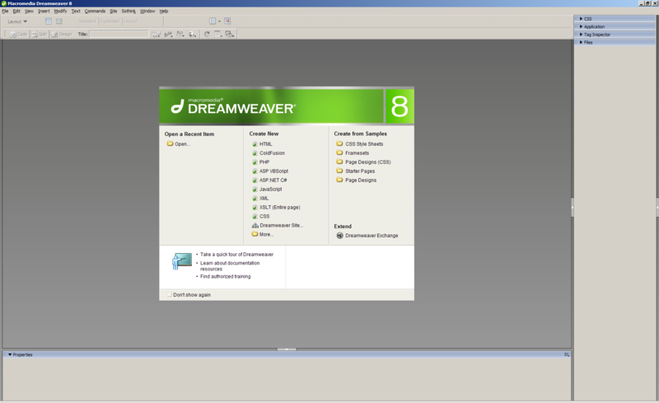

4. Macromedia Flash

Macromedia Flash sau mai pe scurt Flash este o aplicaţie utilizată pentru dezvoltarea obiectelor-aplet de tip Flash disponibile în cadrul unor pagini WEB. Prin intermediul obiectelor flash, veţi putea creşte dinamismul unei pagini precum şi facilita interacţiunea cu utilizatorul. Iniţial dezvoltată de Macromedia, aplicaţia Flash a fost preluată de către Adobe© odată cu achiziţionarea companiei sus amintite.

*Avantajele folosirii Flash-ului pe web:*

Elemente grafice vectoriale: dimensiuni mici şi scalabil: Pentru a “memora” imaginile un calculator poate recurge la două metode: prima este reţinerea pixel cu pixel a imaginii, cea de-a doua este memorarea unor “puncte critice” cu ajutorul cărora imaginea poate fi refăcută. Astfel pentru a afişa un cerc, acesta poate fi memorat într-o imagine de tip raster (cum ar fi formatul BitMap sau Jpeg) – dacă avem un cerc cu o rază destul de mare vor fi memoraţi nu numai pixelii de pe circumferinţa cercului ci şi cei din interiorul acestuia sau care sunt în jurul său. Spre deosebire, în cadrul formatelor vectoriale (SVG - Scalable Vector Graphics, SWF - ShockWave Flash) sunt reţinute doar centrul şi raza cercului, calculatorul găsind imediat metoda de afişare a tuturor punctelor ce vor alcătui cercul. Este evident faptul că dimensiunea unui fişier în format rasterizat (jpg, bmp, gif) este mai mare decât cea a unui fişier în format vectorial (din cauza numărului de informaţii ce vor fi reţinute). Atunci când mărim o imagine de tip vectorial nu facem decât să redesenăm o parte a sa, calculatorul putând reda cercul cu aceeaşi claritate – se cunoaşte forma geometrică reprezentată şi mărirea imaginii nu reprezintă decât trasarea (la scară) a fostei imagini vectoriale. Atunci când mărim o imagine de tip raster calculatorul nu “cunoaşte” despre ce este vorba şi operaţia va consta doar în suprademensionarea pixelilor (un pixel al cercului va fi afişat în mai multe puncte de pe ecran).

Independenţa de platformă (browser/sistem de operare): Imaginile vectoriale, deşi mai utile, necesită o aplicaţie care să genereze imaginea (pentru formatul SVG de exemplu există Adobe SVG Player iar pentru SWF avem Playerul de Flash). Independenţa de platformă apare din cauză că acest program ce „ştie” să afişeze imaginile a fost construit pentru o gamă largă de hardware şi sisteme de operare: Astfel dacă vom vizualiza obiectul Flash în Windows se va folosi automat Playerul de Flash versiunea Windows, dacă utilizăm un telefon mobil (SmartPhone), se va folosi playerul disponibil pentru telefoane (Flash Player Lite 1.0), sau dacă vom folosi MacOS există un player separat (evident toate playerele vor afişa aceeaşi imagine finală).

Animaţii de lungă durată uşor de realizat: animaţiile sunt punctul forte al Flash-ului, interfaţa aplicaţiei dă posibilitatea de a sincroniza (în funcţie de timp) diversele obiecte, poziţii sau forme ale acestora. Flash-ul nu numai că realizează această sincronizare, dar poate şi interpola poziţia (sau forma) unui obiect pentru a uşura munca utilizatorului.

Se pot adăuga interfeţei elemente multimedia: în interiorul obiectelor Flash puteţi importa şi manipula (înainte, inapoi, salt la un anumit moment) MP3-uri sau AVI-uri.

Nu necesită cunoştinţe de HTML, XHTML: în cazul în care vă hotărâţi să realizaţi un întreg site în Flash, aplicaţia vă poate furniza odată cu obiectul flash şi codul HTML necesar – în acest fel tot ce mai trebuie făcut este doar publicarea sitului pe un server WEB.

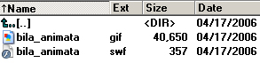

Editoare puternice şi lucrul facil: (Macromedia) Flash este un editor puternic care dă posibilitatea de ataşări de comportamente diverselor obiecte fie folosind interfaţa de desenare grafică fie prin ataşarea de scripturi obiectelor.

• Uşurinţa îmbinării elementelor grafice cu scriptul: ataşarea codurilor ActionScript obiectelor din flash se realizează prin selectarea obiectului şi introducerea codului asociat obiectului într-o fereastră specială.

Transferabil ca flux de date: pentru ca un film Flash să ruleze pe maşina clientului nu este necesar să fie încărcat în întregime – playerul va afişa doar cât va putea din film aşteptând (eventual) încărcarea în continuare. Din acest motiv se pot realiza scripturi speciale care ataşate obiectelor Flash pot furniza informaţii privitoare la procentul de fişier care a fost încărcat.

*Dezavantaje ale utilizării Flash-ului:*

Printre dezavantajele folosirii obiectelor flash în paginile web amintim:

1. Depinde de player: deşi acesta vine instalat pe o suită de browsere (şi în cazul în care nu este preinstalat instalarea este destul de rapidă – dimensiunea Playerului Flash este destul de mică şi descărcarea acestuia în contextul reţelelor actuale este rapidă), totuşi există cazuri în care obiectele Flash ajung pe maşini ce nu au instalată aplicaţia necesară interpretării obiectelor Flash, ajungându-se în imposibilitatea folosirii fişierelor (Pentru a rula aplicaţiile Flash pe aceste calculatoare trebuie exportat obiectul Flash ca un executabil).

2. Mare amator de resurse: deoarece trebuie să „reconstruiască” de fiecare dată elementele grafice, Playerul Flash (precum şi aplicaţia de dezvoltare) este mare consumator de memorie şi procesor (în cazul graficii raster este clar unde trebuiau afişaţi pixelii ce formează cercul – în cadrul graficii vectoriale trebuie ca poziţiile pixelilor să fie recalculate).

Motoarele de căutare nu pot indexa textul: Flashul lucrează cu mai multe tipuri de texte, majoritatea dintre acestea (textul static) nu poate fi indexat de motoarele de căutare deoarece obiectul Flash este tratat ca element grafic/obiect şi roboţii de căutare nu au cunoştinţele necesare „disecării” obiectelor Flash şi extragerii textului intern.

Uşurinţa utilizării îl face sa fie folosit în cele mai absurde moduri (de exemplu, flash-urile - sperietoare). Pentru aceste tipuri de Flash-uri, făcute de obicei de începători, în limba engleză există un termen special: "flashturbation".

Tehnologie licenţiată: fiind o aplicaţie dezvoltată de o serie de programatori (plătiţi pentru a dezvolta Flashul), instrumentul de dezvoltare costă cel puţin 600€[necesită citare]. Totuşi specificaţiile formatului obiectului Flash sunt disponibile şi din acest motiv au apărut (şi încă apar) destule instrumente care să utilizeze acest format în scopuri mai mult sau mai puţin productive sau legale. Dintre acestea amintim: Swift3D, Swish, ImperatorFLA, ActionScript Obfuscator.

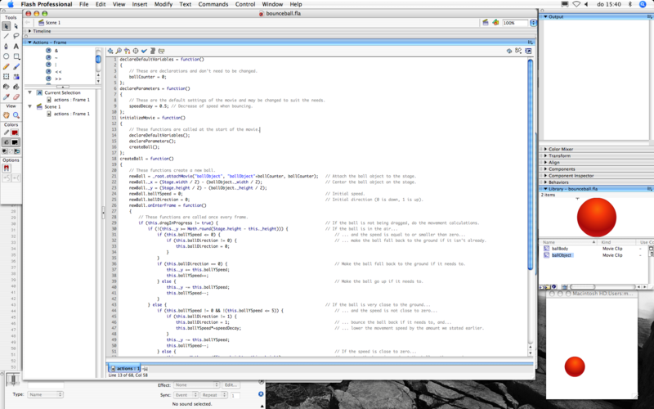

5. Despre web Design

Prin design web (din engleză de la web design) se înțelege în general realizarea de situri web, de la momentul conceperii structurii și interfeței grafice și până la finalizarea programării și introducerea propriu-zisă a datelor care alcătuiesc conținutul sitului - imagini, text, fișiere și alte elemente.

Scurt istoric

Primul designer web a fost chiar inventatorul www-ului, Tim Berners Lee, care a publicat primul sit din istorie în anul 1991. La început siturile nu erau nici pe departe atât de complexe și încărcate grafic cum sunt în prezent, limbajul utilizat - HTML - fiind nu prea puternic și permițând numai o serie limitată de formatări, precum și inserarea de linkuri, pentru a putea "lega" paginile între ele, designul web fiind, de fapt, mai mult "programare" web.

În prezent preocuparea pentru aspectul grafic al siturilor, devenite puternice instrumente comerciale și publicitare, justifică în întregime denumirea de "design web", iar tehnologiile utilizate s-au diversificat și au devenit din ce în ce mai complexe. Companiile care produc situri lucrează cu angajați specializați pentru fiecare etapă a dezvoltării unui sit, de la stadiul de concepție grafică la programare și editare de conținut pentru SEO (Search Engine Optimization - optimizarea siturilor pentru motoarele de căutare). Siturile actuale sunt din ce în ce mai mult axate pe animație interactivă și dinamism, aceste deziderate fiind îndeplinite de exemplu de cunoscutul program Adobe Flash, precum și de alte programe apărute după acesta, care pot genera automat fișiere animate de diverse formate.

Introducere

Siturile, în forma în care ele se afișează de browsere, sunt menite să fie înțelese de orice persoană, chiar fără cunoștinte în domeniul informaticii sau al secvențelor de cod redactate de programatori. Aceștia lucrează ori în diverse limbaje din care apoi se generează limbajul specific de script al internetului HTML (HyperText Markup Language), ori direct în HTML. Dacă nu ar exista browserele care știu să interpreteze limbajul de script și să afișeze rezultatul pe ecran, siturile ar fi doar înșiruiri de texte neformatate și, cel mai probabil, fără imagini. În principiu limbajul HTML indică locul în care să se afișeze diversele elemente vizibile, dimensiunea, culoarea, precum și alți parametri care conferă unei pagini web atât aspectul cât și funcționalitatea dorită.

Ce este necesar pentru realizarea unui sit web

Orice sit web trece în mod necesar prin mai multe etape:

Analiza preliminara

Concretizarea ideilor

Schițarea elementelor vizuale și compunerea structurii sitului

Programarea paginilor web în HTML, CSS, Javascript etc.

Testarea sitului

Schimbarea părților care nu corespund țintei

Publicarea sitului pe Internet sau pe un intranet

Modificarea ulterioară și relansarea pe Internet, după nevoile clienților sau ale timpului

Actualizarile ulterioare ale site-ului pot fi facute in doua moduri : 1 prin interventia web designer-ului 2. prin accesarea proprietarului site-ului a interfetei de administrare pusa la dispozitie de web designer. Cea mai recomandata metoda este cea de-a doua, aceea in care site-ul dispune de CMS ( content system management )in care proprietarul site-ului nu mai depinde de web designer.

După stabilirea structurii sitului se intră în etapa conceperii unei interfețe grafice care, pe lângă scopurile sale estetice, trebuie să faciliteze și accesul vizitatorilor la toate secțiunile publice ale sitului, să fie comprehensivă și, nu în ultimul rând, să asigure și încărcarea rapidă a paginilor, prin modul în care sunt realizate diversele elemente grafice. Este recomandat sa fie citite cele mai reprezentative rapoarte de uzabilitate.

Din punctul de vedere al designului siturile sunt în mare parte alcătuite din tabele cu linii (invizibile pe ecran) în care se inserează imagini (siglă, imagini-simbol, butoane etc.) și texte, în așa fel încât aspectul să fie unitar și să nu se sesizeze vizual organizarea tabelară. Celulele tabelelor

pot avea fundaluri colorate,

pot fi alcătuite din imagini și desene care se repetă pe orizontală sau pe verticală,

pot fi umplute cu texturi mai mult sau mai puțin neregulate (ca pietrișul, frunzișul etc.)

sau pot rămâne și albe.

Este de notat că actualmente locul tabelelor a fost luat de popularul mod de formatare CSS, care reprezintă o soluție mai "curată" din punctul de vedere al programării decât utilizarea tabelelor.

Astfel, graficianul utilizează inițial un program de grafică (de exemplu Adobe Photoshop sau Corel PhotoPaint) pentru a concepe un "instantaneu" al sitului respectiv. El creează forma butoanelor grafice, dimensionează și poziționează sigla sitului, stabilește locul meniurilor pe ecran, dimensiunea și aspectul textului, schema de culori a sitului, precum și alte aspecte specifice. Datorită faptului că această imagine primară este apoi "tăiată" în imagini mai mici, care urmează să fie inserate în tabele sau definite în CSS, din punct de vedere grafic siturile se supun acelorași reguli de compoziție ca și lucrările grafice tipărite, îmbinate însă cu o serie de parametri tehnici care permit implementarea ulterioară a elementelor de programare. Astfel, un "grafician de web" va lucra altfel decât un "grafician de print", încercând să anticipeze locurile unde pot apărea probleme și să găsească soluții pentru a evita orice deformare a sitului, indiferent dacă urmează să fie utilizate dimensiuni relative sau absolute. De exemplu, un grafician de web trebuie să știe că este preferabil să utilizeze fundaluri de tip "culoare indicată din cod" sau de tip "imagine repetată pe axa x sau y", decât fundaluri dintr-o singură imagine foarte mare, care ar reduce mult viteza de încărcare a sitului.

După ce imaginea inițială a fost împărțită în mai multe imagini mici, acestea se introduc în tabele sau se poziționează cu ajutorul CSS, fie prin scrierea directă a codului HTML într-un program simplu de editare text, cum ar fi Notepad, fie prin utilizarea unui editor HTML, în general de tip WYSIWYG, cum ar fi Dreamweaver. Astfel se generează un prim "schelet" al sitului, denumit "mock-up", care simulează situl și toate funcțiile lui, fără a avea însă conținutul real, ci numai texte de tip lipsum și imagini provizorii. În cazul în care este vorba de un sit simplu, cu puține pagini, tot ce mai rămâne de făcut este introducerea conținutului final. În cazul în care este vorba de un sit complex, de exemplu un catalog sau un magazin virtual, mock-up-ul intră în etapa de programare complexă, care poate utiliza limbaje mai complicate (de tip server-side ca de exemplu PHP, ASP, sau și de tip client-side) precum și baze de date.

In concluzie realizarea unui site web implica 3 aspecte majore: 1) achizitionarea unui nume de site (domeniu web) 2) gazduirea siteului pe un server (hosting) 3) web designul (crearea siteului propriu-zis)

Șabloane

O altă metoda de a alcătui un sit este cu ajutorul unui șablon web. Acesta prezintă vizitatorului conținutul text și media într-o manieră cât mai plăcută prin folosirea unuia sau mai multor limbaje de marcare precum HTML sau CSS.

Folosirea unui șablon web devine convenabilă prin accesibilitate.

**6. Cerinte hardware si software**

Fiind realizat in HTML, functionarea corecta depinde de foarte putini factori la nivel hardware.

Configuratia minima necesara :

* procesor la 133MHz
* min. 32 MB RAM (de preferat cel putin 64 MB)
* o placa vide care sa suporte mai mult de 256 de culori (optional pentru o afisare corecta a detaliilor)

Este necesara o versiune a browser-ului care sa permita recunoasterea tuturor comenzilor (testul a fost facut cu Internet Explorer 6.0), si de asemenea este obligatoriu un *flash player*, sau un « patch » pentru flash.

Conditii de testare: proiectul a fost facut si testat pe un PC AMD Athlon 1700MHz, la 256 MB DDRAM, sistem de operare MS Windows Xp.

**7. Structura si continutul proiectului**

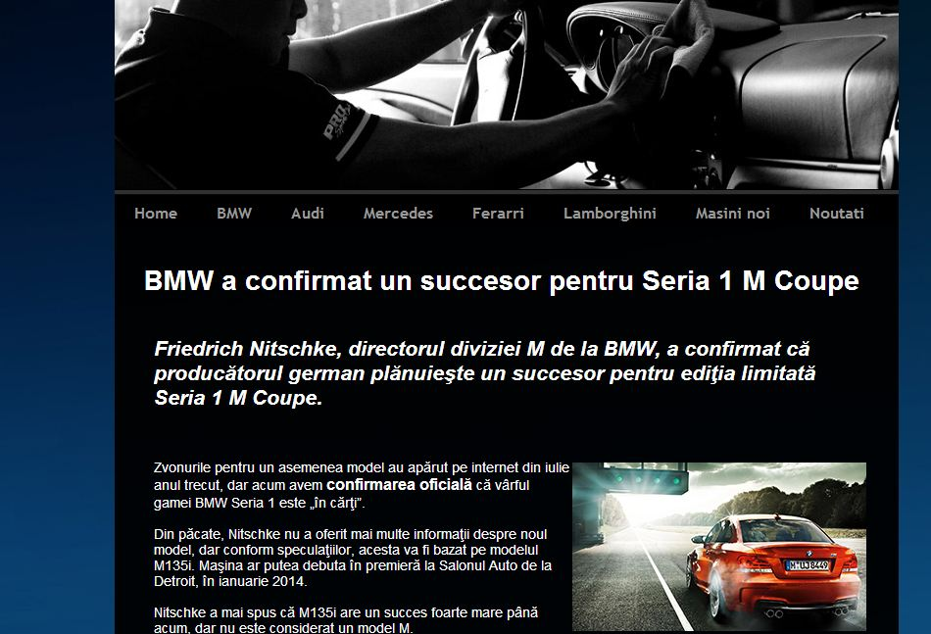

Aplicatia a fost realizata in cea mai mare parte in limbajul HTML, prin programare direct in cod sursa. Scrierea liniilor de comanda s-a facut cu Adobe Dreamweaver CS4 , vizualizarea codului putandu-se face cu orice editor text (MS Word, Notepad s.a.).

Structural, prima pagina (index.html) este structurata cu ajutorul div-urilor si a tabelelor

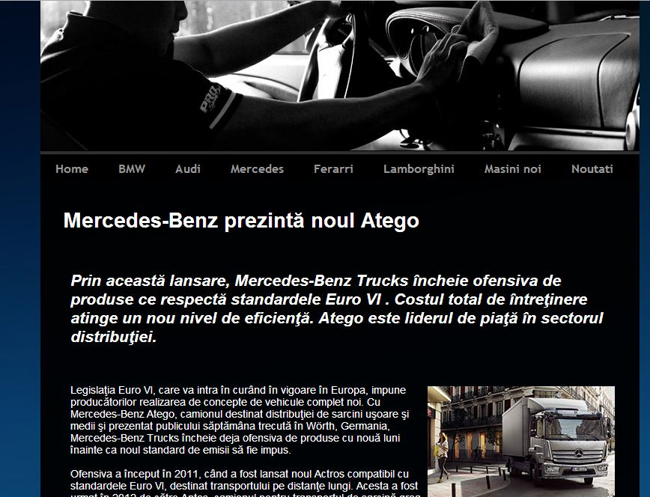

Meniul principal a fost realizat in html si css (cascading style sheet), pentru care s-a folosit in principal programul de editare Adobe Dreamweaver CS4. De asemenea banner-ul din partea de sus a paginii a fost facut in Adobe Photoshop CS3 .

Home - index.html

BMW - bmw.html

Audi - audi.html

Mercedes - mercedes.html

Ferarri - ferarri.html

Lamborghini - lamborghini.html

Masini noi - masini.html

Noutati - anoutati.html

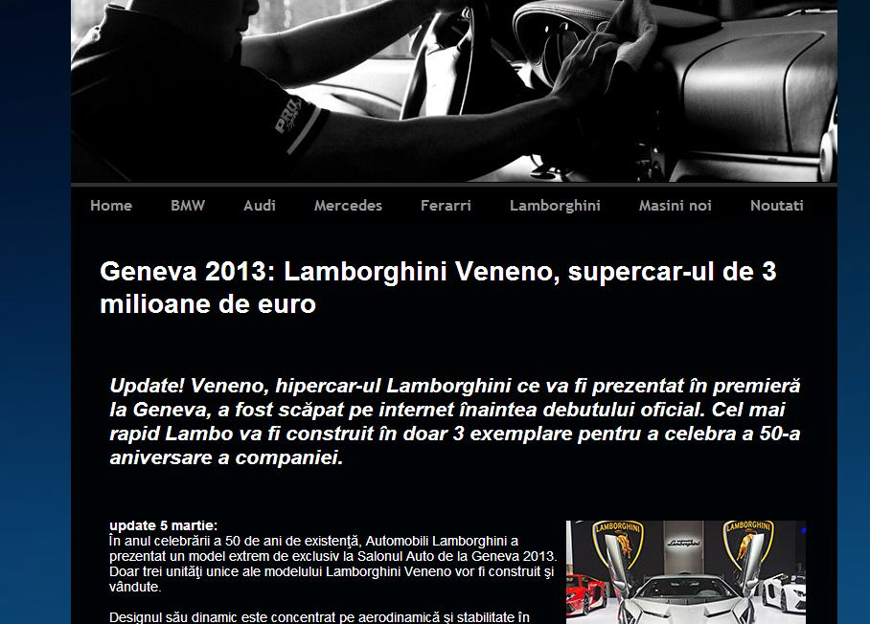

**8. Codul sursa al paginii ‘noutati.html’** :

|  |  |
| --- | --- |
|  | <!DOCTYPE html PUBLIC "-//W3C//DTD XHTML 1.0 Transitional//EN" "http://www.w3.org/TR/xhtml1/DTD/xhtml1-transitional.dtd"> |
|  | <html xmlns="http://www.w3.org/1999/xhtml"> |
|  | <head> |
|  | <title>Salon Auto // Noutati</title> |
|  | <meta http-equiv="Content-Type" content="text/html; charset=UTF-8" /> |
|  | <link rel="stylesheet" href="style.css" type="text/css" /> |
|  |  |
|  | <script src="Scripts/swfobject_modified.js" type="text/javascript"></script> |
|  | </head> |
|  | <body> |
|  | <div align="center"> |
|  | <div id="container"> |
|  | <div id="banner"></div> |
|  | <ul id="menu"> |
|  | <li><a href="index.html">Home</a></li> |
|  | <li><a href="bmw.html">BMW</a></li> |
|  | <li><a href="audi.html">Audi</a></li> |
|  | <li><a href="mercedes.html">Mercedes</a></li> |
|  | <li><a href="ferarri.html" >Ferarri</a></li> |
|  | <li><a href="lamborghini.html" >Lamborghini</a></li> |
|  | <li><a href="masini.html" >Masini noi</a></li> |
|  | <li><a href="Anoutati.html" >Noutati</a></li> |
|  | </ul> |
|  | <div id="continut"> |
|  | <div style="padding:20px 30px 40px 30px;"> |
|  | <h1>Salonul Auto Geneva 2013 - ediţia 83 a 2013 Geneva Motor Show</h1> |
|  | <p>Între 7 şi 17 martie 2013 va avea loc &rdquo;salonul auto al primăverii&rdquo;, după cum mai este cunoscut metaforic Salonul Auto de la Geneva. Un salon care speră să aducă din nou speranţa în lumea auto europeană, lovită de o criză auto foarte gravă. Aici găsiţi toate premierele şi noutăţile de la Salonul Auto Geneva 2013.</p> |
|  | <p>Cea de-a 83-a ediţie a salonului auto elveţian, <a href="<http://www.promotor.ro/geneva-2013>" target="_blank">Salonul Auto Geneva 2013</a>, se va desfăşura sub egida &rdquo;inovaţiei şi respectului faţă de mediul înconjurător&rdquo;, deci se anunţă o pleiadă de noutăţi ecologice.</p> |
|  | <p>Tot la Geneva 2013, în avanpremiera deschiderii oficiale, pe 4 martie, va fi decis modelul câştigător al premiului Maşina Anului 2013 în Europa .</p> |
|  | <h1>Ediţie specială Dodge Viper TA: rival pentru Chevrolet Corvette ZR1</h1> |
|  | <p><img src="galerie/viper-time-attack-front.jpg" width="610" height="343" /></p> |
|  | <p>Cei de la Dodge nu au odihnă în încercarea de a se ridica peste rivalii de la Chevrolet şi lansează o ediţie specială pentru sportiva Viper, botezată Time Attack, ce aduce o serie de schimbări consistente.</p> |
|  | <p>Viper TA, sau Time Attack a primit arme noi pentru a face faţă luptei cu Chevrolet Corvette. Discurile de frână mai mari, semnate de Brembo, pachetul de caroserie Aero din fibră de carbon şi eleronul proeminent sunt principalele modificări atunci când vine vorba de Viper TA,</strong> care promite să ia cu asalt circuitele. </p> |
|  | <p>Datorită folosirii fibrei de carbon,Viper-ul este acum mai uşor şi atinge 100 km/h în 3,3 secunde şi poate parcurge sfertul de milă în 11,3 secunde cu o viteză de 210 km/h. Este destul de bun pentru a se bate cu Corvette ZR1? Asta decideţi voi, după ce vedeţi cum se comportă Viper Time Attack pe circuit, în materialul video.</p> |
|  | <p> |
|  | <object classid="clsid:D27CDB6E-AE6D-11cf-96B8-444553540000" width="640" height="360" id="FLVPlayer"> |
|  | <param name="movie" value="FLVPlayer_Progressive.swf" /> |
|  | <param name="quality" value="high" /> |
|  | <param name="wmode" value="opaque" /> |
|  | <param name="scale" value="noscale" /> |
|  | <param name="salign" value="lt" /> |
|  | <param name="FlashVars" value="&amp;MM_ComponentVersion=1&amp;skinName=Corona_Skin_2&amp;streamName=dodge&amp;autoPlay=false&amp;autoRewind=false" /> |
|  | <param name="swfversion" value="8,0,0,0" /> |
|  | <!-- This param tag prompts users with Flash Player 6.0 r65 and higher to download the latest version of Flash Player. Delete it if you don’t want users to see the prompt. --> |
|  | <param name="expressinstall" value="Scripts/expressInstall.swf" /> |
|  | <!-- Next object tag is for non-IE browsers. So hide it from IE using IECC. --> |
|  | <!--[if !IE]>--> |
|  | <object type="application/x-shockwave-flash" data="FLVPlayer_Progressive.swf" width="640" height="360"> |
|  | <!--<![endif]--> |
|  | <param name="quality" value="high" /> |
|  | <param name="wmode" value="opaque" /> |
|  | <param name="scale" value="noscale" /> |
|  | <param name="salign" value="lt" /> |
|  | <param name="FlashVars" value="&amp;MM_ComponentVersion=1&amp;skinName=Corona_Skin_2&amp;streamName=dodge&amp;autoPlay=false&amp;autoRewind=false" /> |
|  | <param name="swfversion" value="8,0,0,0" /> |
|  | <param name="expressinstall" value="Scripts/expressInstall.swf" /> |
|  | <!-- The browser displays the following alternative content for users with Flash Player 6.0 and older. --> |
|  | <div> |
|  | <h4>Content on this page requires a newer version of Adobe Flash Player.</h4> |
|  | <p><a href="<http://www.adobe.com/go/getflashplayer>"><img src="<http://www.adobe.com/images/shared/download_buttons/get_flash_player.gif>" alt="Get Adobe Flash player" /></a></p> |
|  | </div> |
|  | <!--[if !IE]>--> |
|  | </object> |
|  | <!--<![endif]--> |
|  | </object> |
|  | </p> |
|  | <h1>OFICIAL: timbrul de mediu 2013 a intrat în vigoare - noua taxă auto 2013 e valabilă din 15 martie</h1> |
|  | <p>Guvernul a publicat Ordonanţa de Urgenţă 9/2013, privind noua taxă auto 2013. Aşadar, din 15 martie 2013 la birourile administraţiilor financiare din ţară se va plăti timbrul de mediu 2013 după noua formulă de calcul, pe care o regăsiţi mai jos.</p> |
|  | <p>Noua taxă auto 2013, a cărei denumire a fost schimbată înTimbrul de Mediu 2013</a>, a intrat oficial în vigoare din 15 martie 2013, urmând a se aplica tuturor maşinilor noi şi second-hand care se comercializează în România.</p> |
|  | <p>Faţă de vechea formulă a taxei de poluare, noul timbru de mediu 2013 se calculează diferit în funcţie de motorizarea maşinilor, cele cu motoare diesel fiind taxate mai scump decât cele pe benzină.</p> |
|  | <p>Noul timbru de mediu readuce în actualitate şiplata la noua înmatriculare a maşinilor second hand înmatriculate înainte de 2007</strong> şi pentru care nu s-a plătit taxa auto la momentul primei înmatriculări.</p> |
|  | <p>În cazul timbrului de mediu, se observă o reducere a taxei pentru maşinile mai vechi, având norme de poluare Euro 2, Euro 1 şi non-Euro, acestea având cuantumul taxei auto mai redus decât în cazul taxei de poluare din 2012. Maşinile electrice, hibride şi care sunt conforme viitoarelor norme de poluare Euro 6 sunt degrevate de la plata timbrului de mediu 2013.</p> |
|  | <p>&nbsp; </p> |
|  | <p>&nbsp;</p><p>&nbsp;</p> |
|  | </div></div> |
|  |  |
|  | </div></div> |
|  | <script type="text/javascript"> |
|  | swfobject.registerObject("FLVPlayer"); |
|  | </script> |
|  | </body> |
|  |  |

**Bibliografie :**

1. [*http://ro.wikipedia.org/wiki/Adobe_Dreamweaver*](http://ro.wikipedia.org/wiki/Adobe_Dreamweaver)
2. [*http://ro.wikipedia.org/wiki/Adobe_Flash*](http://ro.wikipedia.org/wiki/Adobe_Flash)
3. [*http://www.w3schools.com/*](http://www.w3schools.com/)
4. Lewis, Tom; (2002), "HTML for the web", 2002 Ed. OceanPress.